市庁舎別館移転業務委託仕様書

― 添付資料 ―
01 対象施設位置図
02 市庁舎別館敷地配置図
03 市庁舎別館平面図（レイアウト図）
04 移転文書等数量表
05 移転物品等数量表
06 移転作業区分表（ベース案）
07 各施設平面図（レイアウト図）

令和5年１月

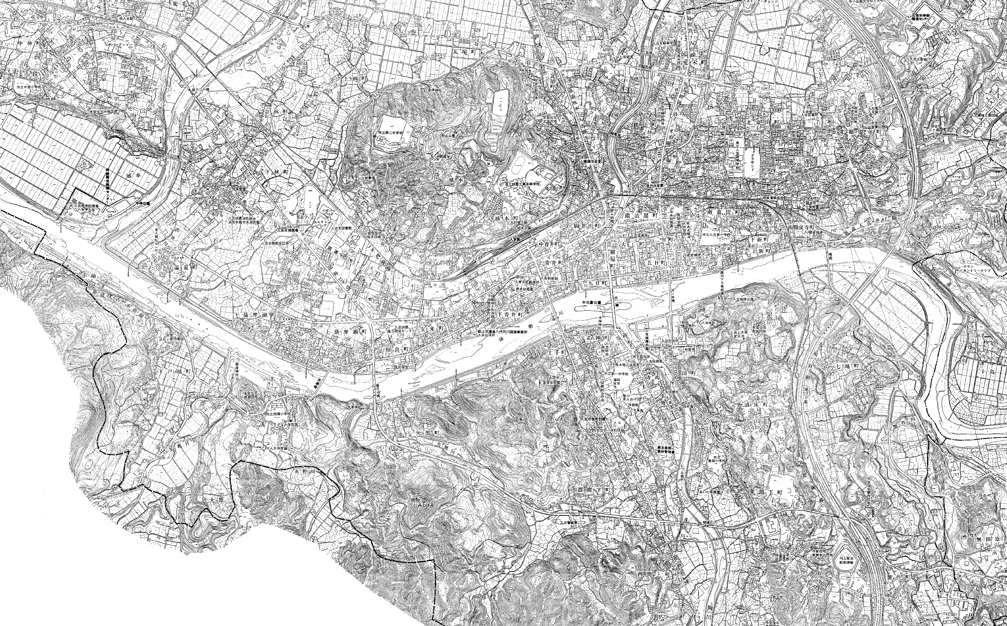
01 移転業務対象施設位置図

人吉ＩＣ

人吉駅

カルチャーパレス（１階・３階）：文書物品等1,230fm

2.8km

球磨川

保健センター（旧高看専学校）：文書物品等 402fm

保健センター（市役所別館）
１.０ｋm

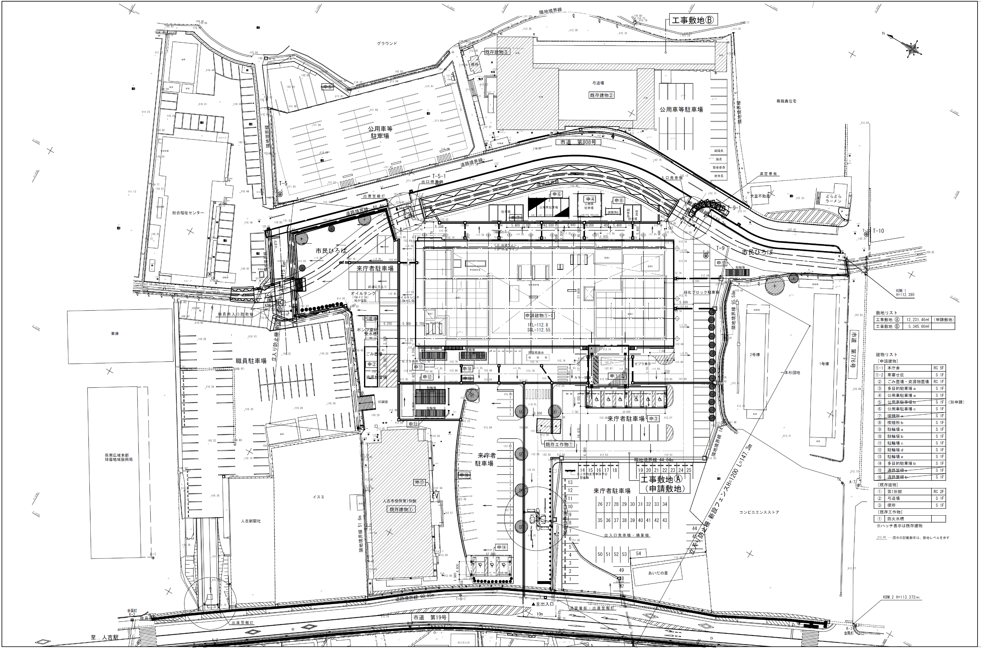
02 市庁舎別館敷地配置図

03-1 市庁舎別館平面図 １階レイアウト図（保健センター執務室）
市庁舎別館

執務室（オープンスペース）転用什器の移転配置について
・移転する机は、両袖机W1460又は片袖机W1060＋脇机W400を規則的に配置する。
・移転する机や脇机は、移転先と同一の部署に配置する。
・移転する椅子は、移転先と同一の部署に配置する。
・移転する収納庫は、移転先と同一の部署に配置する。
１階 平面図

03-2 市庁舎別館平面図 2階レイアウト図（子ども子育て相談・かがやき教室など）

２階 平面図

04 移転文書等数量表

05 移転物品等数量表
- 保健センター事務室
- 保健センター休養室
- 保健センター印刷・書類室
- 保健センター倉庫（８番）
- 保健センター階段下倉庫
- 保健センター倉庫（５番）
- カルチャーパレス１階（かがやき教室）
- カルチャーパレス３階（子ども子育て相談室）

※詳細は、別添資料

06 移転作業区分表（ベース案）

07 各施設平面図（レイアウト図）
- カルチャーパレス１階

- カルチャーパレス３階

- 保健センター（旧高等看護専門学校）１階

- 保健センター（旧高等看護専門学校）２階

- 保健センター（旧高等看護専門学校）３階

